Noc Muzeów 2022 w Muzeum Warszawy!

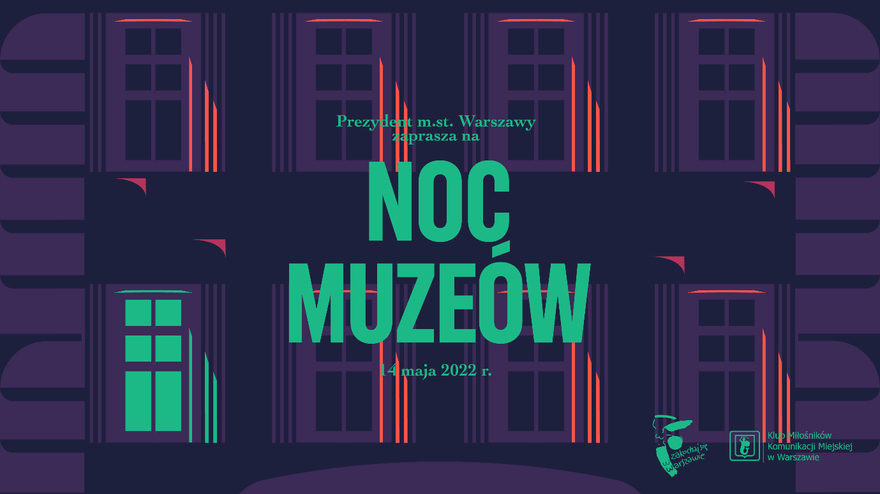
Muzeum Warszawy, 14.05.2022
Jak co roku Muzeum Warszawy zaprasza na majowe święto muzeów! W sobotni wieczór 14 maja w siedzibie głównej i oddziałach będzie można nie tylko zwiedzić wystawy po zmroku, ale także wziąć udział w specjalnie przygotowanych oprowadzaniach, warsztatach i spacerach, posłuchać muzyki czy obejrzeć filmy. Na wszystkie wystawy i wydarzenia wstęp wolny!

Muzeum Warszawskiej Pragi: otwarcie wystawy Celina Osiecka. Usługi fotograficzne
Fotografka Celina Osiecka jest autorką tysięcy portretów warszawianek i warszawiaków. W 1968 roku uzyskała tytuł Mistrza rzemiosła w dziedzinie fotografowanie, a następnie otworzyła własny zakład na Saskiej Kępie, który prowadzi nieprzerwanie do dziś́. Wystawa to nie tylko prezentacja sylwetki wyjątkowej warszawianki, ale także dokument półwiecza historii rzemiosła fotograficznego oraz świadectwo zmian, które zaszły w dziedzinie fotografii, w kulturze, modzie i obyczajowości.
Spacer „Kultowe zakłady rzemieślnicze Saskiej Kępy”. Na trasie spaceru firmy-zabytki z historią sięgającą kilku dekad: Zakład Fotograficzny Celiny Osieckiej, Pracownia Zegarmistrzowska Marka Drzażdżyńskiego i Cukiernia Irena. Spotkanie o godzinie 15:00 na Rondzie Waszyngtona. Obowiązują zapisy.
W Muzeum Warszawskiej Pragi będzie można również zwiedzić wystawę stałą prezentującą dzieje prawobrzeżnej Warszawy i wyjątkowe przestrzenie żydowskiej modlitewni. O godz. 21:00 na dziecińcu Muzeum rozpoczną się koncerty: wystąpi Orkiestra Społeczna i chór Sirenes.

Muzeum Warszawskiej Pragi, ul. Targowa 50/52
godz. otwarcia: 18:00 - 00:00

Muzeum Farmacji: nowa wystawa Magdy Bielesz Wśród leków czuję się bezpiecznie
Przekrojowa wystawa sztuki Magdy Bielesz prezentuje wybrane dzieła z ostatnich 20 lat twórczości artystki. W zabytkowych wnętrzach Muzeum Farmacji, obok aptecznych narzędzi i naczyń, pojawiły się obrazy, rzeźby i notatki przedstawiające życiowe doświadczenia, w tym chorobę jako istotny kontekst procesu tworzenia. Kuratorka: Anna Walewska, Wall Gallery

Muzeum Farmacji, ul. Piwna 31/33
godz. otwarcia: 18:00 – 00:00

Muzeum Warszawy: staromiejskie kamienice po zmroku i ikona polskiej mody
Muzeum Warszawy na Rynku Starego Miasta zaprasza na wyjątkowy nocny spacer po staromiejskich kamienicach. Samodzielnie lub z przewodnikiem przez gabinety i zakamarki ekspozycji stałej, które odbędą się o 20:00 i 22:00. O godzinie 19:00 i 21:00 zapraszamy na oprowadzania w języku ukraińskim.
Zobaczyć można także głośną wystawę Grażyna Hase. Zawsze w modzie – spędzić wieczór na pokazie mody, w atelier kreatorki mody, wśród wyjątkowych strojów i pamiątek. Grażyna Hase to modelka, projektantka mody, właścicielka galerii sztuki, warszawianka, która współtworzy życie artystyczne i towarzyskie stolicy. Wystawa w Muzeum Warszawy to pierwsza tak szeroka prezentacja dorobku artystycznego Hase.

Muzeum Warszawy, Rynek Starego Miasta 28-42
godz. otwarcia: 18:00 – 01:00

Centrum Interpretacji Zabytku: historia odbudowy Starego Miasta
Opowieść o losach warszawskiej Starówki w wyjątkowym miejscu, gdzie zobaczycie XIV-wieczne fragmenty staromiejskiego muru, jedyne kolorowe zdjęcia z powstania warszawskiego i pracownię architekta Biura Odbudowy Stolicy. Zapraszamy na zwiedzanie z przewodnikiem dla rodzin o godzinie 18:00 oraz o godzinie 20:00 w języku ukraińskim.

Centrum Interpretacji Zabytku, ul. Brzozowa 11/13
godz. otwarcia: 18:00 – 00:00

Muzeum Woli: zwiedzanie wystawy Niech płyną. Inne rzeki Warszawy i warsztaty
Drna, Sadurka, Żurawka, Pólkówka, Bełcząca, Brodnia – to tylko kilka nazw rzek, które meandrowały przez Warszawę. Część z nich już nie istnieje, a niektóre nadal płyną pod ziemią. Dlaczego zniknęły? O tym opowiedzą kuratorzy wystawy, Magda Staroszczyk i Konrad Schiller, o 20:00 i 22:00.
Warsztaty dla małych i dużych: stemplowanie toreb, makrama, haft, malowanie kamieni, zagadki i zadania. Porozmawiamy także o znaczeniu rzek dla miasta dawno temu, dziś i w przyszłości. Być może nieopodal Waszego domu płynie rzeka? Może zostanie odkopana i przywrócona miastu? Może gdzieś niedaleko znajduje się podziemne jezioro? Czy wiecie, że jedno z nich skrywa się we wnętrzu skarpy, tam, gdzie w trakcie rodzinnych spacerów spotykacie złotą kaczkę?

Muzeum Woli, ul. Srebrna 12
godz. otwarcia: 18:00 – 00:00

Muzeum Drukarstwa Warszawskiego po zmroku
Muzeum Drukarstwa to unikatowe wydawnictwa, oprawy artystyczne, grafiki, maszyny drukarskie oraz zabytki sztuki pisarskiej. Zapraszamy do samodzielnego odbicia pamiątkowej karty specjalnie przygotowanej na Noc Muzeów 2022.

Muzeum Drukarstwa Warszawskiego, ul. Ząbkowska 23/25
godz. otwarcia: 18:00 – 00:00

Muzeum Miejsce Pamięci Palmiry: zwiedzanie z przewodnikiem i pokazy filmów
Muzeum opowiada tragiczną historię, której sceną była Puszcza Kampinoska w czasie II wojny światowej, upamiętnia ofiary hitlerowskich egzekucji i przedstawia działania wojenne prowadzone na tym terenie. Od godziny 12:00 do 18:00 będzie można razem z przewodnikiem zwiedzić wystawę i cmentarz.
Pokazy filmów dokumentalnych:
12:00 - Rzeczpospolita Kampinoska, reż. Maciej Piwowarczyk, 2010, 15 min.
14:00 - film archiwalny ze zwycięskim biegiem Janusza Kusocińskiego
16:00 - Miasto Pamięci. Niemiecki terror w okupowanej Warszawie, reż. Rafał Bryll, 2019, 17 min.

Muzeum Miejsce Pamięci Palmiry, 05-152 Czosnów
godz. otwarcia: 12:00 – 20:00

Kontakt dla mediów:
Aleksandra Migacz
Muzeum Warszawy
+48 22 277 43 45
aleksandra.migacz@muzeumwarszawy.pl

